**О Программе JuniorSkills**

**JuniorSkills – программа** **ранней профориентации, основ профессиональной подготовки и состязаний школьников в профессиональном 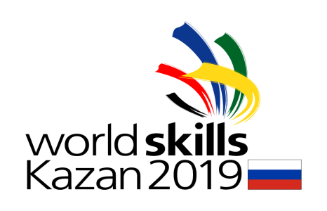мастерстве;** была инициирована в 2014 году Фондом Олега Дерипаска «Вольное Дело» в партнёрстве с WorldSkills Russia, при поддержке Агентства стратегических инициатив, Министерства образования и науки РФ, Министерства промышленности и торговли РФ.

**Видение программы**

Каждый школьник имеет возможность попробовать себя в разных профессиях и сферах, в т.ч. профессиях будущего, обучаясь у профессионалов, а также углублённо освоить и даже получить к окончанию школы профессию.

**Цель программы** - создание новых возможностей для профориентации и освоения школьниками современных и будущих профессиональных компетенций на основе инструментов движения WorldSkills с опорой на передовой отечественный и международный опыт.

Официальный старт программе JuniorSkills дали первые пилотные состязания юниоров в рамках Национального чемпионата WorldSkills Hi-tech в Екатеринбурге в 2014 году.

Программа оказалась остро востребованной. В 2015 году были проведены два чемпионата JuniorSkills на национальном уровне: в рамках Чемпионата WorldSkills в Казани и чемпионата WorldSkills Hi-tech в Екатеринбурге. В 2016 году уже 31 регион России организуют состязания JuniorSkills по 27 компетенциям; к движению JuniorSkillls присоединилась Беларусь, которая готовит свой первый национальный чемпионат JuniorSkills. На национальном уровне на 2016 год разработаны пакеты материалов по JuniorSoftSkills и 17 компетенциям: «Фрезерные и токарные работы на станках с ЧПУ», «Мобильная робототехника», «Мехатроника», «Электроника», «Прототипирование», «Инженерная графика», «Аэрокосмическая инженерия», «Системное администрирование», «Электромонтажные работы», «Кровельные работы», «Лазерные технологии», «Нейропилотирование», «Геномная инженерия», «Интернет вещей», «Мультимедийная журналистика», «Химический лабораторный анализ».

**Программа JuniorSkills получила поддержку на уровне Президента РФ**

В своих Посланиях Федеральному Собранию РФ В.В. Путин в 2014 и 2015 годах отметил успехи юниоров и первенство России в проведении таких соревнований, а также предложил объединить соревнования JuniorSkills и WorldSkills в систему чемпионатов «Молодые профессионалы» (поручение Президента от 8 декабря 2015 г.). Поручением  Президента РФ от 21 сентября 2015 года чемпионаты JuniorSkills включены в стратегическую инициативу «Новая модель системы дополнительного образования детей».

**Ключевые элементы JuniorSkills, как массовой общероссийской программы, которые создаются по мере развития движения JuniorSkills:**

* **Стандарты JuniorSkills** по каждому из элементов программы, в т.ч. по созданию пакета материалов по компетенциям/профессиям, по проведению чемпионатов, системе оценивания результатов, по межсекторному взаимодействию и региональному развитию программы и др.
* **Система чемпионатов JuniorSkills** – соревнования профессионального мастерства для школьников 10 – 17 лет по методике WorldSkills (местные, региональные, корпоративные, окружные и национальные) в рамках системы чемпионатов «Молодые профессионалы».
* **Академия JuniorSkills:** обучение школьников современным профессиям и «компетенциям будущего», в т.ч. JuniorSoftSkills, а также обучение и сертификация экспертов и наставников.
* **Экономика реальных дел:** реализация юниорами бизнес-проектов, социальных и трудовых проектов с использованием профессиональных навыков.
* **Региональная инфраструктура:** межсекторные рабочие группы, региональные координационные центры JuniorSkills, специализированные центры компетенций (СЦК), экспертные сообщества педагогов-наставников и специалистов-практиков.

***Присоединяйтесь к движению JuniorSkills –***

***неотъемлемой части движения WorldSkills Russia!***